**การบ้าน บทที่ 2**

1. อธิบายความหมายของคำ agent, agent function, agent program, rationality, autonomy, reflex agent, model-based agent, goal-based agent, utility-based agent, learning agent.

agent คือเอนทิตี อิสระ ซึ่งทำหน้าที่กำกับกิจกรรมของตนไปสู่การบรรลุเป้าหมาย บนสภาพแวดล้อม โดยใช้การสังเกตผ่าน เซ็นเซอร์และแอคชูเอเตอร์

agent function คือ พฤติกรรมทีเราต้องการจาก agent

agent program คือ การสร้างโปรแกรมเพือให้ตัว agent ทํางานตาม agent function ทีต้องการ

rationality คือ ความมีเหตุมีผล สำหรับตัวแทนขึ้นอยู่กับ4สิ่งของ

- วัดผลอย่างไร

- รู้จําอะไรบ้าง

- กระทําอะไรได้บ้าง

- สิ่งที่สังเกตได้จนถึงปัจจุบัน

autonomy คือ สามารถเรียนรู้และสร้างความรู้ใหม่เพือชดเชยการ

ขาดแคลนความรู้เก่าได้

reflex agent คือ ใช้แค่สิงทีสังเกตได้ในปัจจุบันเท่านันในการตัดสินใจส่วนมากจะเป็นในลักษณะของ if-else เช่นหุ่นดูดฝุ่น ถ้า เจอฝุ่น ให้ดูดฝุ่น ประมาณนี้

model-based agent คือ ติดตามประวัติศาสตร์ Perceptสร้าง "รูปแบบ"ตามยังคงอยู่ในการปกครองถ้าแล้ว

goal-based agent คือ มีข้อมูลเกี่ยวกับสถานการณ์บางอย่างที่เป็นที่พึงประสงค์ท่ามกลางความเป็นไปได้หลายเลือกหนึ่งซึ่งถึงเป้าหมายของรัฐ

utility-based agent คือ มีข้อมูลบางอย่างที่อธิบายระดับของความพอใจ (เช่นเมื่อมีเงื่อนไขที่น่าพอใจหลายที่บางส่วนที่มีความสำคัญมากขึ้นกว่าคนอื่น ๆ )

learning agent คือ ประสบการณ์การใช้เพื่อปรับปรุงประสิทธิภาพ

2. จงอธิบายการวัดประสิทธิภาพ (the performance measure) และการวัดฟังก์ชันยูทิลิตี้ (the utility function measure) ทำการวัดประสิทธิภาพการทำงานของ agent อย่างไร และอธิบายความแตกต่างทั้ง 2 วิธีการวัด

* the performance measure ไม่กำหนดพฤติกรรมของ agent ไม่มีการวัดประสิทธิภาพสําหรับ agent ทั้งหมด
* utility function สามารถบอกได้ว่า state ไหน น่าพึงพอใจกว่าแต่ละ state จะมีค่า utility ของตัวเองอยู่ ใช้ในการเลือกการกระทํา

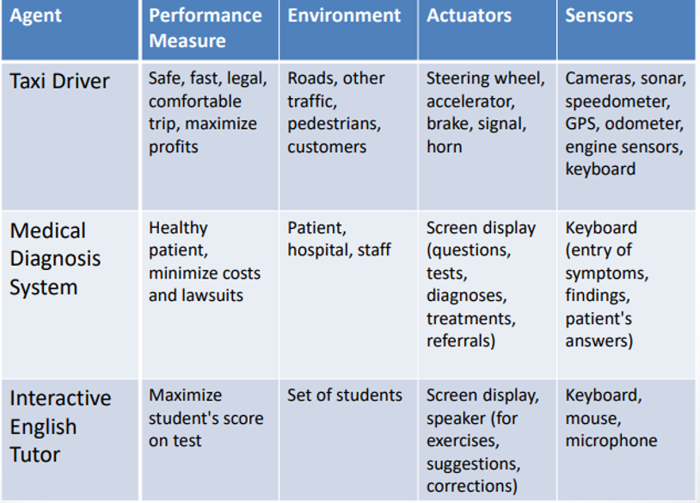

**ภาพที่ 1 ตัวอย่าง สภาพแวดล้อมของงาน (Task Environment)**

3. จากภาพที่ 1 ตัวอย่าง Task Environment นักศึกษาคิดว่าสามารถเพิ่มเติมองค์ประกอบอะไรได้ ที่จะทําให้ประสิทธิภาพของระบบดีขึ้น โดยตอบส่วนปรับปรุงตัวอยางละ 1 อย่าง และให้เหตุผลประกอบด้วย

ตัวอย่างที 1: Autonomous Taxi Driver

ส่วนเพิ่ม คือ sensor จ่ายด้วยบัตร credit หรือ Bank application

เหตุผล คือ อาจจะทำให้คนที่ไม่ค่อยพกเงินสดสามารถจ่ายได้สะดวกสบายมากขึ้น

ตัวอย่างที 2: Medical Diagnosis System

ส่วนเพิ่ม คือ actuators การแจ้งเตือนในแอปมือถือว่าถึงคิว

เหตุผล คือ ผู้ป่วยอาจจะไม่ได้อยู่ในที่ๆได้ยินเสียงจากลำโพงอาจไปห้องน้ำหรือหาของกินรอ

ตัวอย่างที 3: Interactive English Tutor

ส่วนเพิ่ม คือ actuators ช็อตไฟฟ้าเล็กๆ

เหตุผล คือ ไว้กระตุ้นนักเรียนเวลาสลับไปเล่นอย่างอื่น

ปัญหาที่ 1 แขนหุ่นยนต์ที่ทําการแยกกระป๋องโลหะออกจากถุงกระดาษโดยอัตโนมัติ โดยจะต้องจําแนกประเภทขยะจากภาพที่เห็นผ่านกล้อง และตัวเซนเซอร์วัดน้ำหนัก

ปัญหาที่ 2 ระบบ AI ของ Hero ในเกมส์ DOTA2 ที่ตัดสินใจจากข้อมูลกราฟฟิคที่เทียบเท่ากับที่ผู้เล่นเห็น และสามารถสั่งตัวละครได้เท่าเทียมกับที่ผู้เล่นสามารถทําได้

ปัญหาที่ 3 ระบบตรวจจับผู้บุกรุก จากภาพบนกล้องที่ติดไว้รอบอาคาร โดยมีข้อมูลเวลา และตารางเวลาการเปิด ปิดอาคารประกอบด้วย

4. จงเลือกพิจารณาปัญหาจากที่กำหนดข้างต้น

และจําแนกลักษณะของสิ่งแวดล้อม จากคู่ตัวเลือกลักษณะดังต่อไปนี้ 1 คู่

ว่าปัญหาที่กำหนดเป็นคุณสมบัติแบบไหน รวมทั้งให้เหตุผลประกอบด้วย  
Deterministic vs. Stochastic Episodic vs. Sequential

Fully Observable vs. Partially Observable Single Agent vs. Multi agent

Static vs. Dynamic

* ปัญหาที่ 1 Fully Observable vs. Partially Observable เพราะ การสังเกตุจาก sensors อย่างเต็มที่แล้วตรวจจับทุกๆมุมของสิ่งของ

5. จากตารางที่กำหนดตอบคำถาม

|  |  |  |  |  |  |  |
| --- | --- | --- | --- | --- | --- | --- |
| **Task** | **Deterministic vs. Stochastic** | **Episodic**  **vs. Sequential** | **Static**  **vs.**  **Dynamic** | **Discrete**  **vs. Continuous** | **Fully observable**  **vs.**  **Partially observable.** | **Single agent**  **vs.**  **Multi-agent.** |
| เส่นฟุตบอล | Yes | Yes | No | No | Full | Yes |
| แปรงฟัน | Yes | No | No | No | Full | No |
| เล่นเทนนิส | Yes | Yes | No | Yes | PARTIAL | Yes |
| การตัดสินใจเลือกอาหารกลางวัน | Yes | No | Semi | No | PARTIAL | Yes |

6. อธิบาย PEAS สำหรับ

1. นักแต่งเพลง (A music composer)

Performance – ความไพเราะของเพลง

Environment – สะภาพอากาศ

Actuators – เนื้อเพลงที่แต่ง

Sensors - ไมโครโฟน คีบอร์ด

1. การลงจอดเครื่องบินแบบอัตโนมัติ (An aircraft auto lander)

Performance – การลงจอดปลอดภัย

Environment – ฝนตก แดดออก สะภาพอากาศ ลม

Actuators - การควบคุมทิศทางเครื่องบน

Sensors - แรงลม GPS Speed

1. ผู้ประเมินเรียงความ (An essay evaluator)

Performance – ความเร็วในการประเมิน การประเมินได้ถูกต้องแค่ไหน

Environment – ความเรียบร้อยของเรียงความ

Actuators - ผลการประเมิน

Sensors - รับข้อความจากเรียงความ

7. ปัญหาโลกของเอเจนต์ดูดฝุ่น (Vacuum Cleaner World) ดังแสดงในรูป เมื่อกำหนดให้โลกของเอเจนต์ดูดฝุ่นมีเพียง 2 ตำแหน่งคือ สี่เหลี่ยม A และสี่เหลี่ยม B

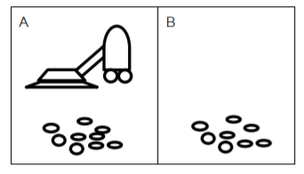

และสิ่งที่เอเจนต์ดูดฝุ่นรับรู้ได้คือ ตำแหน่งที่เอเจนต์อยู่ในขณะนั้น และสถานะที่รับรู้ว่าตำแหน่งที่อยู่นั้นมี หรือไม่มีขยะ ส่วนการกระทำที่เอเจนต์ดูดฝุ่นทำได้คือเคลื่อนที่ไปทางซ้าย เคลื่อนที่ไปทางขวา ดูดขยะ และไม่กระทำใดๆ เลย ถ้าตำแหน่งที่เอเจนต์อยู่ขณะนั้นมีขยะ ก็ให้เอเจนต์ดูดขยะมิเช่นนั้นแล้วก็ให้เอเจนต์เคลื่อนที่ไปยังตำแหน่งอื่น

**จงอธิบาย function ที่ทำให้ เอเจนต์ดูดฝุ่น เป็นแบบ rational**

if status == Dirty then return Suck

else if location == A then return Right

else if location == B then return Left

8. จงแก้ปัญหา Missionaries and Cannibals ซึ่งมีลักษณะดังนี้ มีหมอสอนศาสนา (Missionaries: M) สามคน และมนุษย์กินคน (Cannibals: C) สามคนอยู่ด้วยกันบนฝั่งแม่น้ำฝั่งหนึง และมีเรือ (\--/) ที่สามารถรองรับ ผู้โดยสารได้มากที่สุดจำนวนสองคน จงหา วิธีการข้ามแม่น้ำที่ทําให้ทุกคนไปถึงอีกฝั่งหนึ่งได้ โดยไม่ให้มีจํานวนมนุษย์กินคน มากกว่าหมอสอนศาสนาบนฝั่งใดฝั่งหนึง ในช่วงเวลาใดๆ ทั้งสิ้น และจงกําหนดรายละเอียดของแต่ละ State ให้เพียงพอต่อการแก้ปัญหา

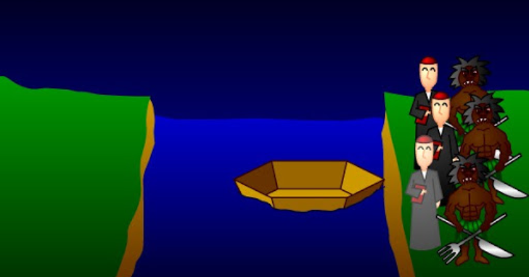

* ให้ปีศาจ 1 พระ 1 นั่งเรือไปอีกฝั่ง โดยส่งปีศาจขึ้นไปบนฝั่ง พระนั่งเรือกลับมาแล้วไปบนฝั่ง
* ให้ปีศาจ 2 ตัวขึ้นเรือแล้วไปส่งขึ้นฝั่ง 1 คน นั่งเรือกลับมาแล้วนำขึ้นฝั่ง
* ให้พระ 2 คนลงเรือ ไปส่งขึ้นฝั่ง 1 คน แล้วให้ปีศาจนั่งกลับมาพร้อมกับพระด้วย
* ให้ปีศาจขึ้นฝั่ง แล้วให้พระ 2 คนขึ้นเรือแล้วไปส่งฝั่งทั้ง 2 คน
* ให้ปีศาจนั่งเรือกลับไปรับปีศาจ 2 คนที่เหลือ